Оглавление

[1. Описание объекта автоматизации. 3](#_Toc483954648)

[1.1. Описание предприятия 3](#_Toc483954649)

[1.2. Основная цель функционирования организации 4](#_Toc483954650)

[1.3. Выявление организационной структуры организации, определение функций ее подразделений и основных бизнес-процессов организации. 4](#_Toc483954651)

[2. Описание требований к системе. 11](#_Toc483954652)

[2.1. Состав требований 11](#_Toc483954653)

[2.2. Состав подсистем 13](#_Toc483954654)

[2.3. Варианты использования 14](#_Toc483954655)

[3. Специальная часть. 17](#_Toc483954656)

[3.1. Модульное тестирование приложения. 17](#_Toc483954659)

[3.2. Непрерывная интеграция (CI). 22](#_Toc483954661)

[4. Характеристика разработанного решения. 26](#_Toc483954662)

[5. Разработка вопросов тестирования. 28](#_Toc483954663)

[6. Вопросы интеграции разработанной системы 33](#_Toc483954664)

[6.1. Конверсия 33](#_Toc483954665)

[6.2. Системная интеграция. 36](#_Toc483954666)

[6.2.1. Импорт данных. 37](#_Toc483954667)

[6.2.2. Экспорт данных. 38](#_Toc483954675)

[7. Разработка аппаратного обеспечения информационной системы 40](#_Toc483954676)

[7.1. Разработка схемы развертывания 40](#_Toc483954677)

[7.1.1. Формулировка требований к физическим устройствам и сетевому оборудованию. 40](#_Toc483954678)

[7.1.2. Выбор состава аппаратных средств 41](#_Toc483954679)

[7.2. Выбор сетевой архитектуры и технологии 42](#_Toc483954680)

[7.2.1. Выбор архитектуры 42](#_Toc483954681)

[7.2.2. Выбор технологии и аппаратных средств. Расчет сети. 43](#_Toc483954682)

[8. Решение общих вопросов администрирования. 44](#_Toc483954683)

[8.1. Определение стратегий администрирования на уровне руководства 44](#_Toc483954684)

[8.2. Определение объектов администрирования на уровне разрабатываемой ИС 44](#_Toc483954685)

[8.3. Политика администрирования на уровне предприятия 44](#_Toc483954686)

[9. Вопросы информационной безопасности. 46](#_Toc483954687)

[9.1. Информационная безопасность на уровне предприятия. 46](#_Toc483954688)

[9.1.1. Контроль доступа в помещения. 46](#_Toc483954689)

[9.1.2. Обеспечение безопасности с помощью аппаратных средств. 46](#_Toc483954690)

[9.1.3. Обеспечение безопасности с помощью программных средств. 46](#_Toc483954691)

[9.1.4. Определение политики управления доступом пользователей. 46](#_Toc483954692)

[9.1.5. Антивирусная защита информации. 47](#_Toc483954693)

[9.2. Информационная безопасность на уровне АИС. 47](#_Toc483954694)

[10. Экономическое обоснование разработки ИС. 49](#_Toc483954695)

[10.1. Расчет проектных затрат. 49](#_Toc483954696)

[10.2. Расчет эксплуатационных затрат. 53](#_Toc483954697)

[10.3. Экономическая эффективность. 56](#_Toc483954698)

[10.4. Срок окупаемости разработанной системы 57](#_Toc483954699)

[10.5. Технико-экономические показатели проекта 57](#_Toc483954700)

[11. Описание процесса установки системы и сопутствующих компонентов. 60](#_Toc483954701)

[11.1. Процесс установки БД. 60](#_Toc483954702)

[11.2. Процесс установки приложения. 60](#_Toc483954703)

[11.3. Процесс настройки сервера 61](#_Toc483954704)

[12. Список литературы. 64](#_Toc483954706)

1. Описание объекта автоматизации.

Объектом, который был выбран для автоматизации на предприятии: *Кемеровский областной медицинский колледж (КОМК)*, является *процесс управление обеспечением питания* сотрудников, студентов и посетителей государственного учреждения.

* 1. Описание предприятия

Полное официальное наименование: Кемеровский областной медицинский колледж (сокращенное наименование: КОМК).

Официальная дата открытия — 1935-ый год. В 2015 году колледж отметил свой 80-летний юбилей. На протяжении всего этого времени здесь учат высокому искусству оказания помощи и выхаживания больных. Подготовлено уже несколько поколений специалистов сестринского дела и других медицинских специальностей, которые успешно трудятся в медицинских организациях Кузбасса, России и за рубежом.

Статус организации, форма юридического лица: государственное бюджетное профессиональное учреждение «Кемеровский областной медицинский колледж».

Деятельность КОМК проводится в соответствии со следующими общими принципами функционирования организаций:

* Скалярный принцип (scalaris - ступенчатый) - иерархичность построения организаций.
* Принцип функциональности - должностные обязанности на каждой ступени управления определяются настолько детально, насколько возможно.
* Принцип диапазона контроля – руководитель умственной деятельности имеет не более 8 человек.
* Принцип личной ответственности - ответственность руководителя за действия подчинённых ему людей в полном объёме.

*Основная деятельность организации*

1. Обучение абитуриентов по специальностям:

* «Лечебное дело», профиль фельдшер;
* «Акушерское дело», профиль акушерка;
* «Сестринское дело», профиль мед. сестра/брат;
* «Лабораторная диагностика», профиль медицинский лабораторный техник;
* «Фармация», профиль фармацевт;
* «Стоматология», профиль зубной техник.

2. Предоставление услуг по повышению квалификации младшего мед. персонала и людей смежных профессий (МЧС, Пожарные службы).

* 1. Основные цели функционирования организации
* Повышение квалификации уже состоявшихся работников здравоохранительных структур, их обучение современным практикам и технологиям – обучение людей пришедших на повышение квалификации;
* Выпуск дипломированных специалистов – обучение студентов.
  1. Выявление организационной структуры организации, определение функций ее подразделений и основных бизнес-процессов организации.

*Структура КОМК*

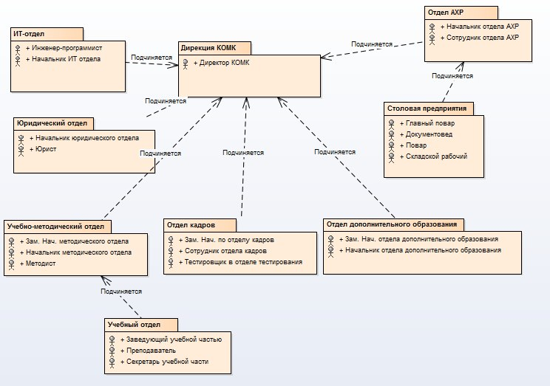

Рисунок 1.1. Состав предприятия

*Описание функций подразделений и их основных характеристик подразделений*

*1. Директор (Д)*

Обеспечивает руководство предприятием.

*2. Бухгалтерия (Б)*

Отдел, обеспечивающий сбор данных о имуществе и обязательствах предприятия.

*3. ИТ отдел (ИТ)*

Отдел, занимающийся поддержанием системной инфраструктур предприятия.

*4. Отдел кадров (К)*

Отдел, занимающийся контролем кадрового состава предприятия.

*5. Учебно-методический отдел (УМ)*

Отдел, занимающиеся разработкой методов и средств предоставления образовательных услуг.

*6. Учебный отдел (У)*

Отдел, занимающиеся обеспечением и сопровождением учебного процесса и образовательной деятельности.

*7. Отдел дополнительного образования (ДО)*

Отдел, занимающейся повышением квалификации рабочих.

*8. Юридический отдел (Ю)*

Решает вопросы, связанные со взаимодействиями колледжа, с различными контрагентами, различные договорные отношения.

*9. Отдел АХР (АХР)*

Занимается материально-техническим обеспечением учебного процесса, а также обеспечением режима здоровых и безопасных условий труда и учёбы.

*10. Столовая предприятия (СП)*

Занимается поддержкой рациона питания персонала и студентов, также ведёт аудит поставок продуктов, оценивает свежесть таковых на складских помещениях.

Разработка ПО, а также обслуживание технических средств в КОМК лежит Управлении информационных технологий (далее УИТ).

Деятельность УИТ направлена на поддержание в рабочем состоянии и развитие программно-технического комплекса, установленного в Колледже.

Общее руководство осуществляется директором КОМК, непосредственное - начальником УИТ, который назначается на должность и освобождается приказом директором КОМК. Начальник УИТ организует и руководит работой специалистов УИТ.

В соответствии с «Положением об Управлении информационных технологий» на УИТ возложены следующие обязанности:

* Разработка основных направлений развития технической и информационной политики и технической базы в Колледже.
* Обеспечение бесперебойной работы автоматизированных рабочих мест, программных средств, сетевого оборудования, офисной АТС, каналов связи и доставки информации.
* Обеспечение целостности информационной среды КОМК.

В соответствии с обязанностями, лежащими на УИТ, были выделены Отдел разработки и сопровождения программного обеспечения (ОРиСПО) и Отдел сопровождения системной инфраструктуры (ОССИ).

*Общий перечень бизнес-процессов организации и их краткая характеристика, описание.*

|  |  |  |  |  |  |  |
| --- | --- | --- | --- | --- | --- | --- |
| Код бизнес-процесса БП | Наименование бизнес-процесса БП | Степень важности процесса | Отдел владелец БП | Отдел исполнитель БП | БП – Источник информации | БП – Приемник выходной информации |
| Основные | | | | | | |
| УП\_ | Управленческая деятельность | А | Д | АХР | АХР | Д, Б |
| ПОУ\_ | Предоставление образовательных услуг | А | УМ, У | УМ, ДО |  |  |
| Обеспечивающие | | | | | | |
| УП\_ | Управление персоналом | Б | К | К |  | Д |
| УФД\_ | Управление финансовой деятельностью | Б | Б | Б | Д |  |
| АБП\_ | Автоматизация БП | А | ИТ | ИТ |  | К, Д, Б, УМ, ДО |
| АХР\_ | Управление АХР | В | АХР | АХР |  |  |
| УОП\_ | Услуги обеспечения питанием | А | УОП | УОП |  |  |

Таблица 1.1. Перечень основных БП

С учетом выделенных основных бизнес-процессов, можно построить следующую контекстную диаграмму функционирования предприятия, используя нотацию IDEF0 (рисунок 1.2).

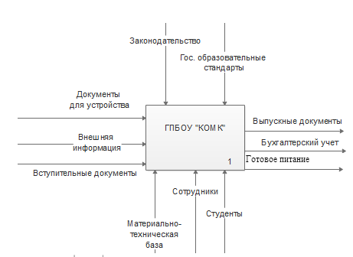

Рисунок 1.2. Контекстная диаграмма предприятия.

*Контекстная диаграмма в нотации IDEF0 для всей организации и ее декомпозиция на составляющие бизнес-процессы (до уровня базового БП).*

Далее декомпозируем процесс, до основных бизнес-процессов, чтобы увидеть их функциональную зависимость.

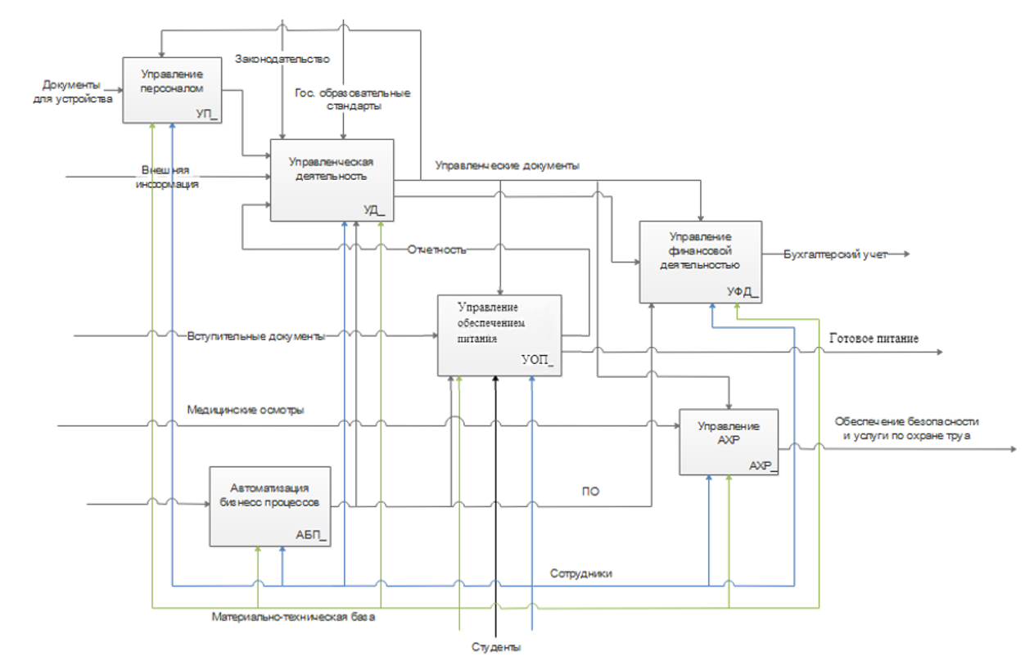

Рисунок 1.3. Декомпозиция 1-го уровня для процесса функционирования предприятия.

Так как базовый бизнес-процесс является частью процесса «Предоставление образовательных услуг», то необходимо данный процесс декомпозировать на составляющие процессы, чтобы проанализировать функциональную зависимость базового бизнес-процесса с другими процессами.

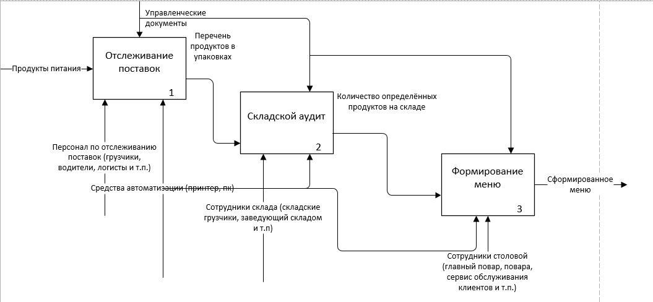

Рисунок 1.4. Декомпозиция 2-го уровня. Процесс «Управление обеспечением питания».

В качестве базового бизнес-процесса был выбран процесс «Формирование меню», так как данный процесс является одним из самых важных процессов для процесса «Управление обеспечением питания». Выбранный процесс обеспечивает формирование меню питания в колледже. Автоматизируемый процесс является для предприятия обеспечивающим, т. к. даёт возможность сотрудникам и студентам питаться корректно, имея при этом полноценный и здоровый рацион.

*Сам процесс предполагает наличие таких этапов*

1. Выбор даты – сотрудник выбирает дату, на которую будет создано новое меню;
2. Получение списка доступных ингредиентов – сотрудник получает информацию о возможности использования ингредиентов;
3. Получение списка наименее часто изготавливаемых блюд – сотрудник выбирает редко используемые блюда для повышения разнообразия меню;
4. Наполнение состава меню – сотрудник наполняет меню блюдами;
5. Запись составляющих в меню – сотрудник вносит выбранные блюда в меню;
6. Публикация меню – начальник подписывает меню.

*Описание объектов*

1. Меню – является выходным объектом выбора даты; входным объектом для публикации меню;
2. Список ингредиентов – является входным объектом для получения списка доступных ингредиентов;
3. Список блюд– является входным объектом для получения списка наименее часто изготавливаемых блюд;
4. Список составляющих меню – является входным объектом для записи составляющих меню; выходным объектом для публикации меню.

*На рисунке … представлен процесс формирования меню в столовой КОМК*

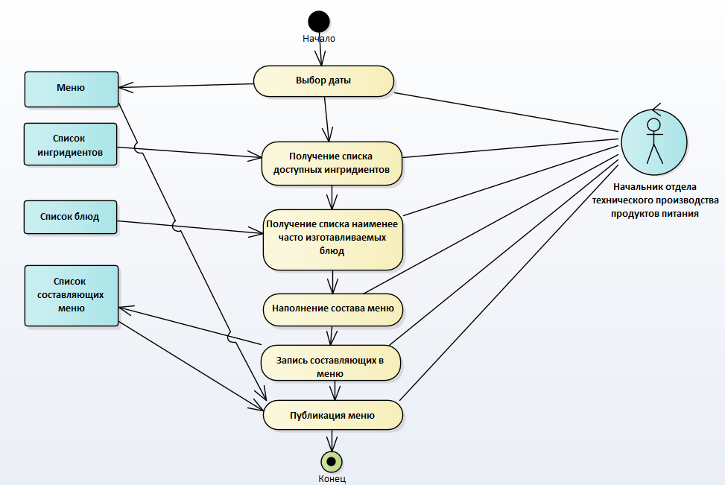

1. Описание требований к системе.

На основе диаграммы описывающей неавтоматизированный процесс были выделены следующие предполагаемые автоматизируемые элементы:

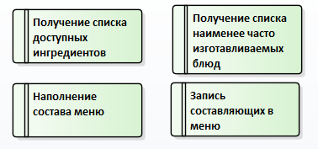

Рисунок 2.1. Автоматизируемые элементы БП.

Получение списка доступных ингредиентов соответствует функции «Получение списка доступных ингредиентов». Автоматизация данного процесса позволит сократить время формирования меню и уменьшить количество ошибок.

Получение списка наименее часто изготавливаемых блюд соответствует функции «Получение списка наименее часто изготавливаемых блюд». Автоматизация данного процесса позволит сократить время формирования меню и уменьшить количество ошибок.

Наполнение состава меню соответствует функции «Наполнение состава меню». Автоматизация данного процесса позволит быстро выбрать необходимые блюда.

Запись составляющих в меню соответствует функции «Запись составляющих в меню». Автоматизация данного процесса позволит моментально включить выбранные блюда в меню.

1. Состав требований

*Соответствие функциональных требований автоматизируемым бизнес-решениям отобразим в виде матрицы трассировки (таблица 3.1)*

|  |  |  |
| --- | --- | --- |
| **№** | **Бизнес-процесс** | **Требование** |
| 1 | Получение списка доступных ингредиентов | Обеспечение возможности загрузить информацию о ингредиентах в фиксированной форме. |
| 2 | Получение списка наименее часто изготавливаемых блюд | Обеспечение возможности автоматического выбора редко используемых блюд. |
| 3 | Наполнение состава меню | Обеспечение возможности выбора блюд, удовлетворяющих необходимым условиям. |
| 4 | Запись составляющих в меню | Обеспечение возможности сохранить состав меню на конкретную дату. |

Таблица 3.1. Состав требований

*Диаграмма соответствия функциональных требований автоматизируемым бизнес-решениям приведена на рисунке 7.*

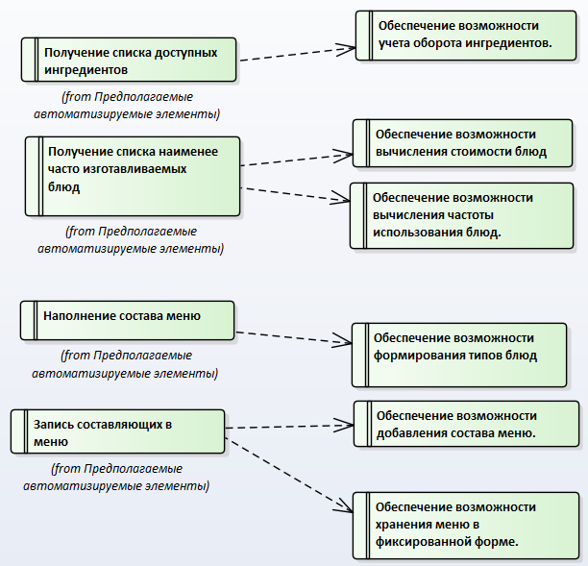

Рисунок 3.1. Диаграмма соответствия функциональных требований автоматизируемым бизнес-решениям

* 1. Состав подсистем

*Для отображения выявленных подсистем построим матрицу трассировки «подсистема – функциональные требования» (табл. 3.2)*

|  |  |
| --- | --- |
| **Подсистема** | **Требование** |
| Подсистема работы с ингредиентами | Обеспечение возможности учета прихода ингредиентов. |
| Подсистема работы с блюдами | Обеспечение возможности вычисления стоимости блюд. |
| Обеспечение возможности вычисления частоты использования блюд. |
| Обеспечение возможности формирования типов блюд. |
| Подсистема работы с меню | Обеспечение возможности добавления состава меню. |
| Обеспечение возможности добавления состава меню. |
| Обеспечение возможности хранения меню в фиксированной форме. |

Таблица 3.2. Функциональные требования

*Диаграмма выявленных подсистем приведена на рисунке 3.2.*

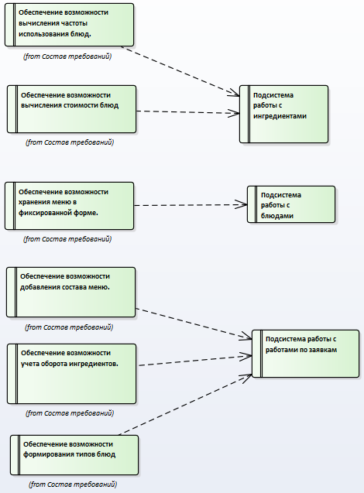

Рисунок 3.2. Диаграмма выявленных подсистем

* 1. Варианты использования

*Диаграмма вариантов использования, отражающая функциональные требования к системе и сценарии, их реализующие, приведены на рисунке 3.3*

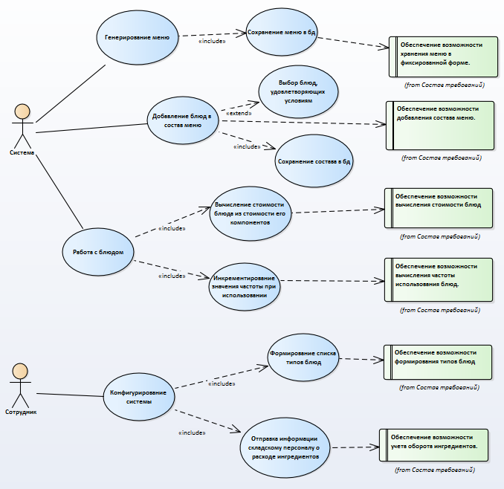

Рисунок 3.3. Диаграмма вариантов использования

Функции выполняемые сотрудником:

* Конфигурирование системы, которая включает в себя: формирование списка типов блюд, отправка информации складскому персоналу о расходе ингредиентов.

Функции выполняемые системой:

* Генерирование меню, включает в себя сохранение меню в БД.
* Добавление блюд в состав меню, расширяется выбором блюд, удовлетворяющих условием и сохранением состава меню в БД.
* Работа с блюдом, включает в себя вычисление стоимости блюда из стоимости составляющих и инкрементирование значения частоты при использовании.

1. Специальная часть.

*Логирование*

Реализация системы учёта действий пользователя с информационной системе – это одна из важнейших частей разработки современного многопользовательского программного обеспечения. Механизм, благодаря которому, достигается данная задача, называется логированием.

Задача логирования заключается в том, чтобы вести учёт активности пользователя приложения, т.е. производить фиксацию времени и типа выполнения каких-либо действий пользователя, которые направлены на изменение, удаление, обновление данных в системе, а также это правило распространяется на аутентификацию и авторизацию.

Все эти действия по учёту активности пользователей в системе направлены на то, чтобы обеспечить контроль над ошибками и возможность отследить то, что произошло в системе случае с некорректными действиями, либо преднамеренно неверными с целью нанести вред системе или неправомерно получить доступ к какой-либо закрытой от данного пользователя информации.

Базовым методом логгера является объект логирования, который несёт в себе некоторое сообщение, которое идентифицирует ошибку и сопутствующей данной ошибке список параметров.

*Реализация карты сайта*

Реализация системы ролевого доступа к ресурсам сайта является важной частью любого современного веб-портала. В многопользовательских системах важна поддержка возможности разграничении доступа к различным его частям между определёнными пользователями.

Задача карты сайта в текущем проекте заключается в том, чтобы предоставить доступ к определённым в проекте ресурсам: меню, состав меню, пользователи, роли и т.д. определённым в системе пользователям с конкретными ролями для данных ресурсов. К примеру, пользователю с ролью Admin разрешается доступ к ресурсам: пользователи, роли.

* 1. Логирование в приложении.

*Описание технологии.*

Логирование при помощи библиотеки – Nlog. Основная идея логирования в том, чтобы в необходимых методах, фиксировать сообщение, набор параметров, который передавался, чтобы в дальнейшем отслеживать и отлаживать корректность работы.

*Пример использования.*

Для реализации логирования в среде разработки Visual Studio нужно добавить в ссылку на библиотеку NLog в текущем проекте (рисунок 4.1).

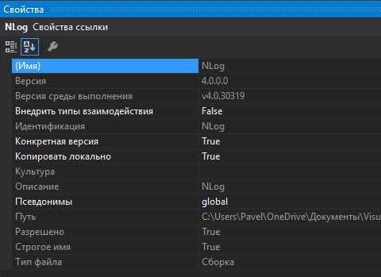

Рисунок 4.1. Ссылка на библиотеку NLog

Для того, чтобы сконфигурировать работу библиотеки в проекте, нужно добавить в конфигурационный файл проекта соответствующую секцию с необходимыми параметрами (рисунок 4.2.).

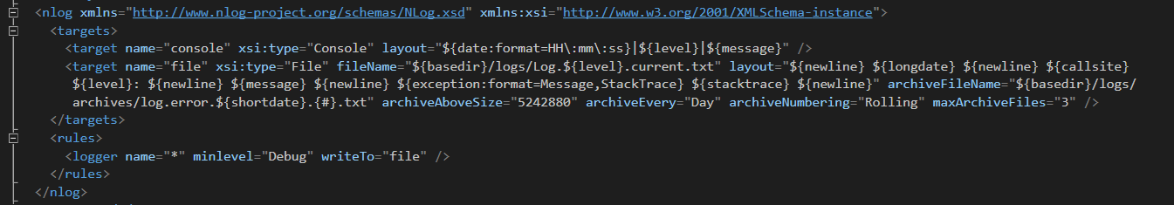

Рисунок 4.2. Добавление в Web.config проекта секции targets для конфигурирования работы NLog.

Также необходимо подключить в проект пространство имён: using NLog, чтобы пользоваться объектом класса: Logger. На рисунке 4.3 представлено создание логгера и фиксация сообщения при выполнении действия в контроллере. В данном случае, если в приложении произойдёт выполнение кода по пересчёту блюд, то логгер это зафиксирует.

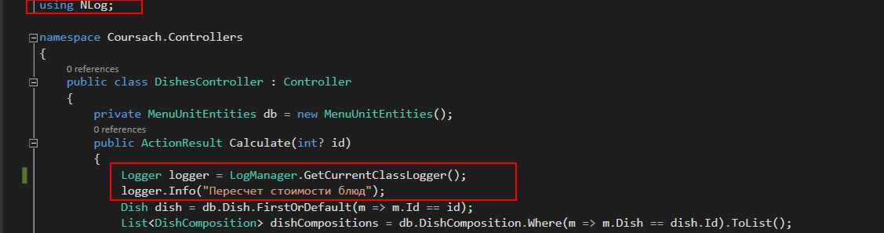

Рисунок 4.3. Добавление в проект пространства имён NLog для логирования, создание объекта-логгера.

Разновидности файлов, в которые логгер ведёт запись. В зависимости от типа сообщения (Error – критическая ошибка, Info – информация о выполняемом действии, Warn – предупреждение)

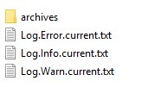

Рисунок 4.4 Разновидности txt-файлов логгера.

Пример логирования информации с контроллеров.

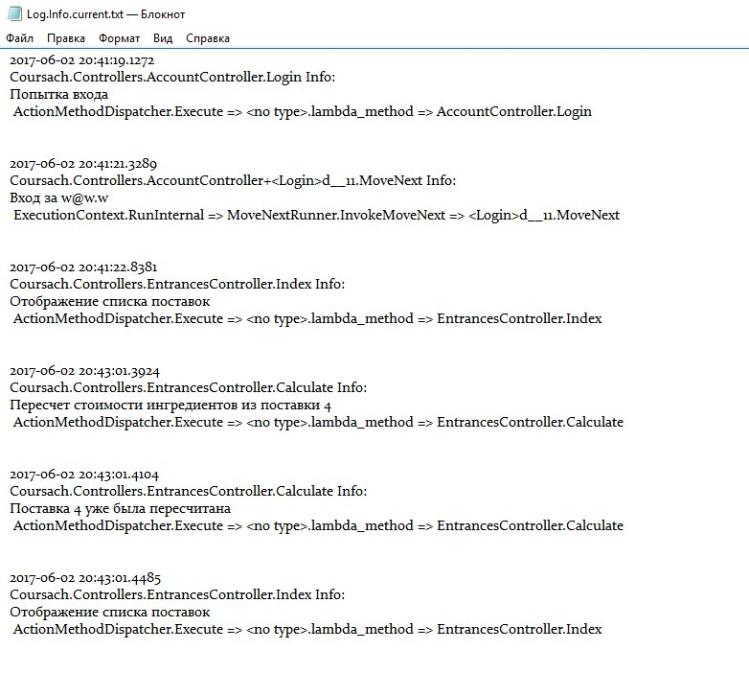

Рисунок 4.5. Пример лога на вывод сообщений по типу: Info.

* 1. Карта сайта.

*Описание технологии.*

Реализация карты сайта при помощи *MvcSiteMapProvider MVC5.* Основная идея формирования карты сайта в том, чтобы на определённое представление, из всех реализованных в проекте, фиксировать определённую роль доступа.

*Пример использования.*

Воспользуемся Nuget для того, чтобы загрузить в проект необходимые зависимости для реализации карты сайта в нашем проекте.

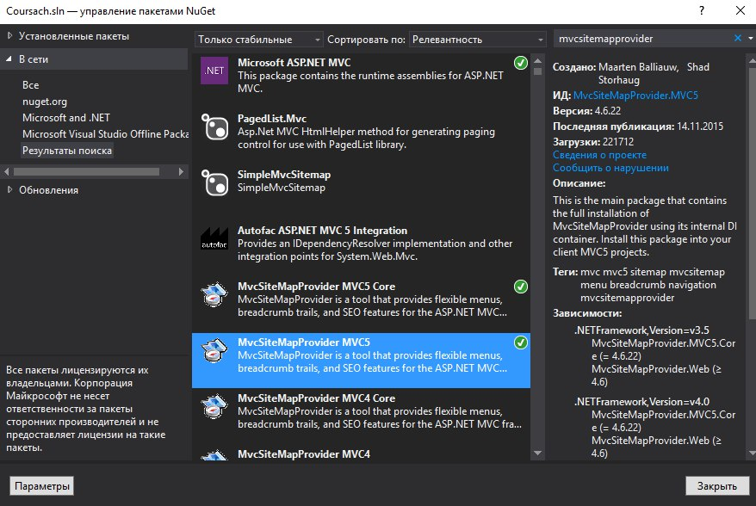

Рисунок 4.6. Загрузка необходимого пакета из Nuget.

Также предварительно необходимо добавить ссылки в текущем проекте на необходимую библиотеку.

C:\Users\Pavel\AppData\Local\Temp\snap_screen_20170603140829.png

Рисунок 4.7. Добавление ссылок на MvcSiteMap MVC5 для интеграции в проекте.

Затем добавим в проект, в файл Web.config необходимые xml-тэги в секции appSettings и namespaces.

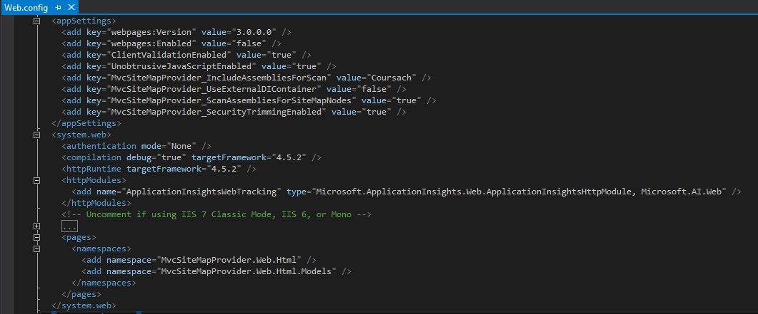

Рисунок 4.8. Добавление необходимых тегов в конфиг проекта.

Далее сконфигурируем работы карты сайта в проекте при помощи добавление файла Mvc.sitemap.

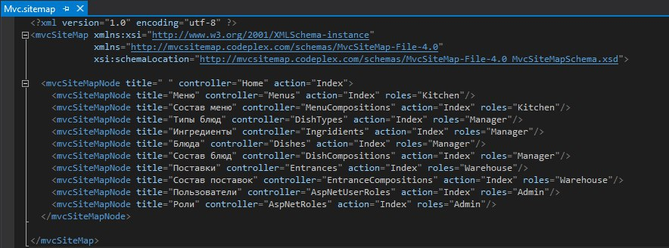

Рисунок 4.9. Файл конфигурации Mvc.sitemap.

Теперь необходимо добавить sitemap-ноду на представление.

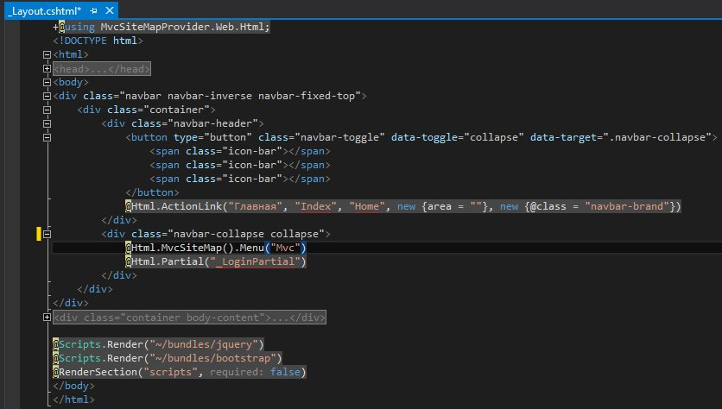

Рисунок 4.10. Добавление sitemap-ноды на представление.

1. Характеристика разработанного решения.

Приложение было разработано на основе технологий ADO.NET Entity Framework, с использованием средны разработки Visual Studio 2015 и СУБД MS SQL Server 2012. Была выполнена реализация архитектурных вариантов использования и связанных с ними отношениями включения вариантов использования:

* Формирование блюд:
  + Добавление блюда.
* Формирование компонентов блюд:
  + Добавление компонентов блюд.
* Формирование меню:
  + Добавление меню;
  + Возможность генерации меню;
  + Добавление требований к меню по количеству и типу блюд.
* Учёт названий и стоимости ингредиентов:
  + Добавление ингредиентов.
* Учёт продуктов питания, прибывших в поставках:
  + Создание поставки на какое-то число;
  + Добавление состава поставки;
  + Добавление поставки.

Состав компонентов, содержащих программный код представлен на рисунке 5.1:

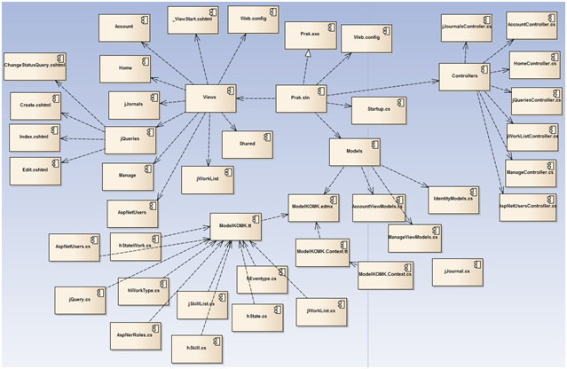

Рисунок 5.1. Состав компонентов программного кода

1. Разработка вопросов тестирования.

Все требования, сформированные к разрабатываемой системе, должны быть подтверждены тестированием.

Список требований:

1. Система должна обеспечивать возможность формирования блюд.
2. Система должна обеспечивать возможность формирования компонентов блюд.
3. Система должна обеспечивать возможность формирования меню
4. Система должна обеспечивать возможность учёта названий ингредиентов и стоимости на складах.
5. Система должна обеспечивать возможность ревизии прибывших в поставках продуктов питания.

Тестовые примеры:

Сценарий «Формирование блюда»:

1. Сотрудник кухни авторизуется.

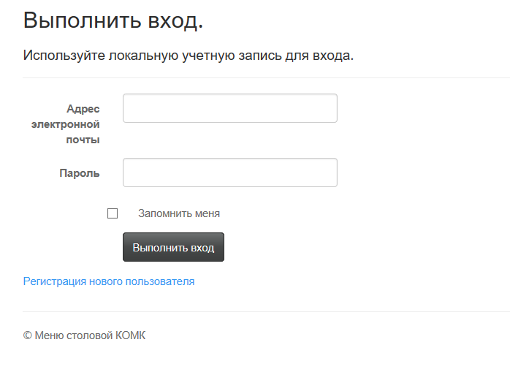

Рисунок 6.1. Вкладка «Авторизация»

Сотрудник кухни видит главную страницу.

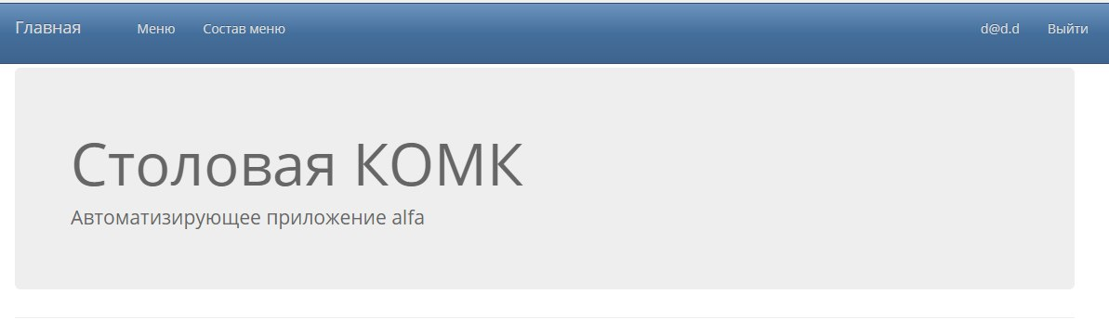

Рисунок 6.2. Вкладка «Главное меню сотрудника кухни после авторизации»

2. Открывает вкладку «Блюдо» и переходит по ссылке «Добавить Блюдо».

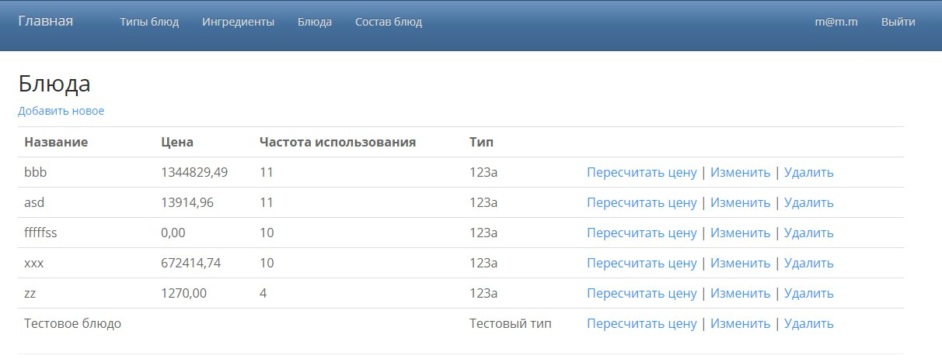

Рисунок 6.3. Вкладка «Блюда»

3. На вкладке «Создание блюда» необходимо заполнить поля данных блюда (название, цена, тип). После нажатия кнопки «Создать» в таблицу базы данных добавляется запись о созданной заявке, а на вкладке «Блюда» обновляется список блюд.

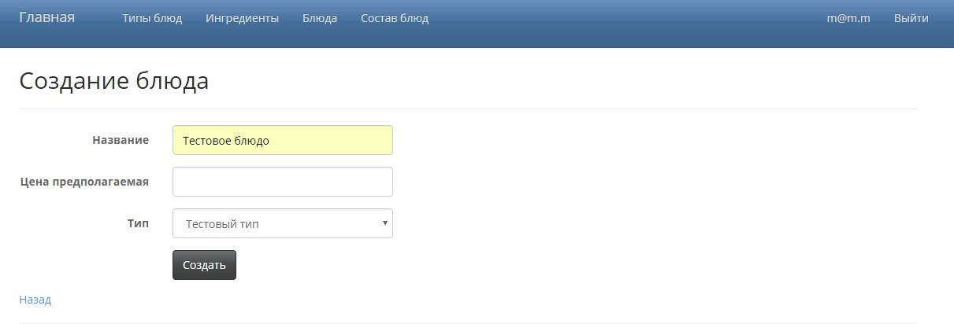

Рисунок 6.4. Вкладка «Создание блюда»

Сценарий «Назначение работы на заявку, а также выбор исполнителя»:

1. Сотрудник кухни авторизуется.



Рисунок 6.5. Вкладка «Авторизация»

2. Открывает вкладку «Состав Блюд» и переходит по ссылке «Создать новый».

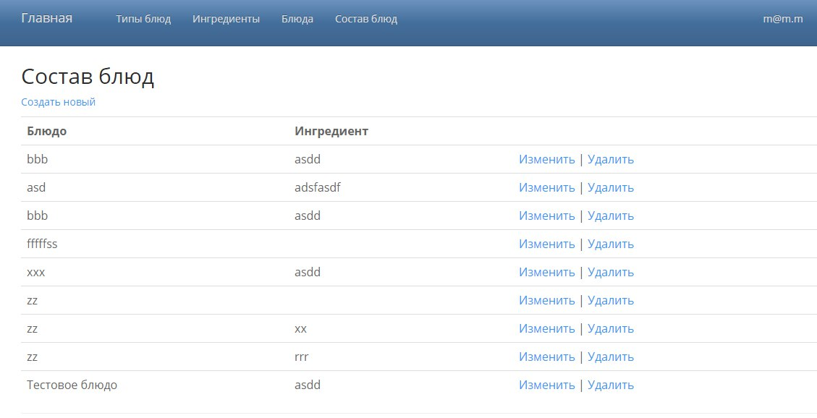

Рисунок 6.6. Вкладка «Состав блюд»

3. На вкладке «Компоненты блюда» необходимо заполнить поля данных заявки (блюдо, ингредиент, количество ингредиента). После нажатия кнопки «Создать» в таблицу базы данных добавляется запись о компонентах блюда, а на вкладке «Состав блюд» обновляется список компонентов.

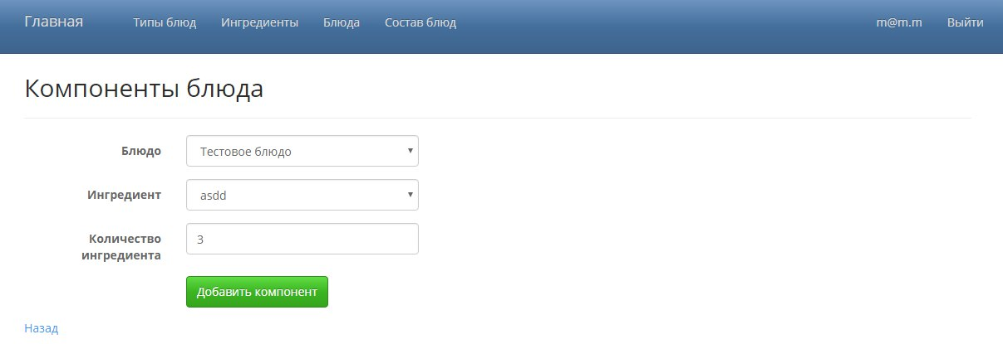

Рисунок 6.7. Вкладка «Компоненты блюда»

Сценарий «Формирование меню»:

* + - 1. Сотрудник кухни авторизуется.



Рисунок 6.8. Вкладка «Авторизация»

* + - 1. Переходит на вкладку «Меню» и нажимает на кнопку «Создать меню».

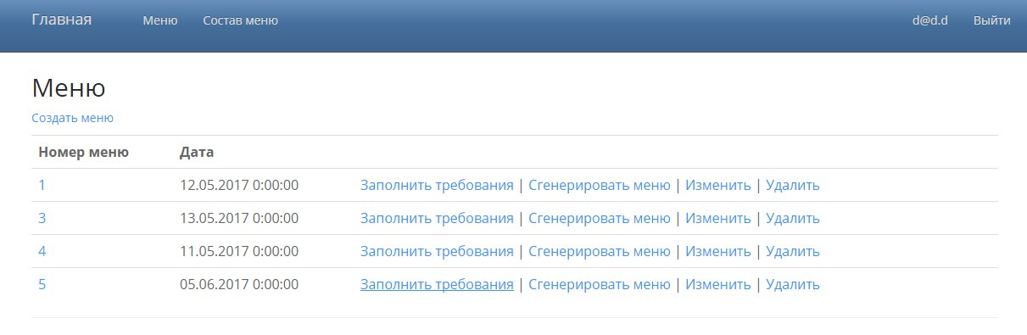

Рисунок 6.9.. Вкладка «Меню»

* + - 1. Пользователь создаёт меню, для этого переходит по ссылке «Создать меню».

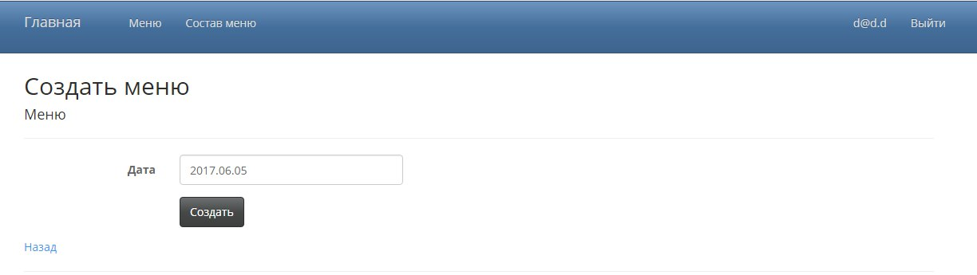

Рисунок 6.10. Вкладка «Создать меню»

* + - 1. Пользователь переходит на вкладку: “Заполнить требования”



Рисунок 6.11. Вкладка «Добавить требование к меню»

* + - 1. На вкладке «Требования к меню» можно увидеть меню с набором блюд и требований, которые можно изменить или удалить.

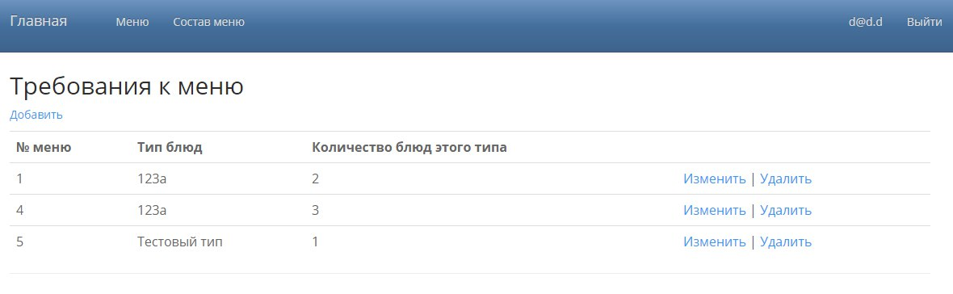

Рисунок 6.12. Вкладка «Требование к меню»

Сценарий «Названия ингредиентов и стоимость»:

1. Сотрудник кухни авторизуется.



Рисунок 6.13. Вкладка «Авторизация»

2. Переходит на вкладку «Ингредиенты».

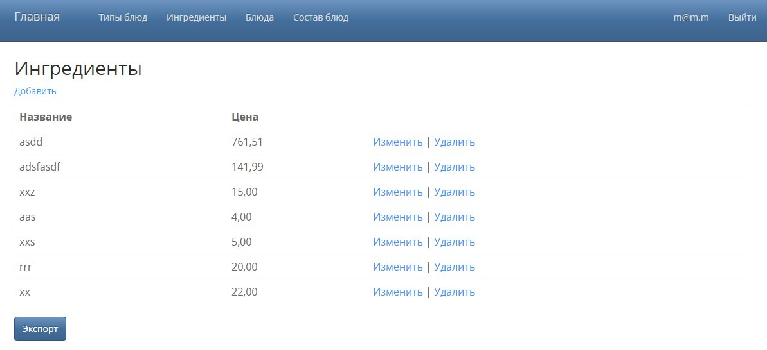

Рисунок 6.14. Вкладка «Ингредиенты»

Сценарий «ревизии прибывших в поставках продуктов питания»:

Сотрудник склада авторизуется.



Рисунок 6.15. Вкладка «Авторизация»

Главное меню, которое видит сотрудник склада после авторизации

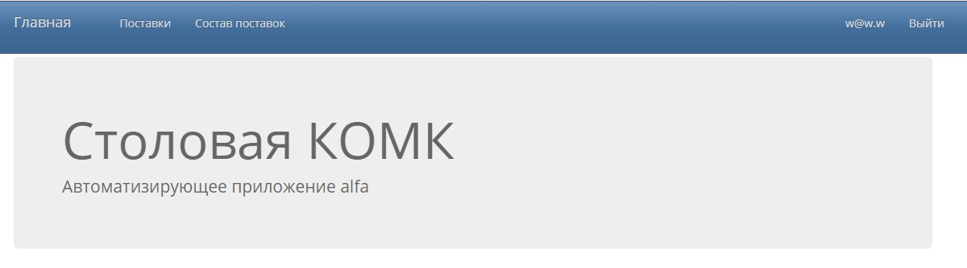

Рисунок 6.16. Главная страница после авторизации сотрудника склада

Во вкладке «Поставки» сотрудник склада видит следующие пункты.

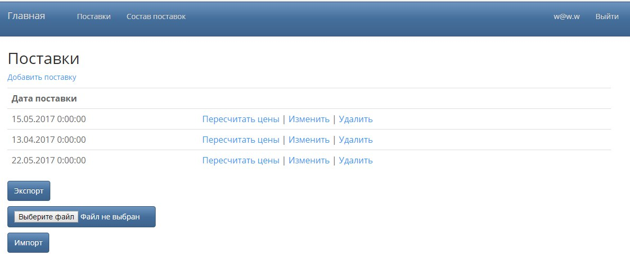

Рисунок 6.17. Поставки

Сотрудник склада переходит по ссылке «Добавить поставку»

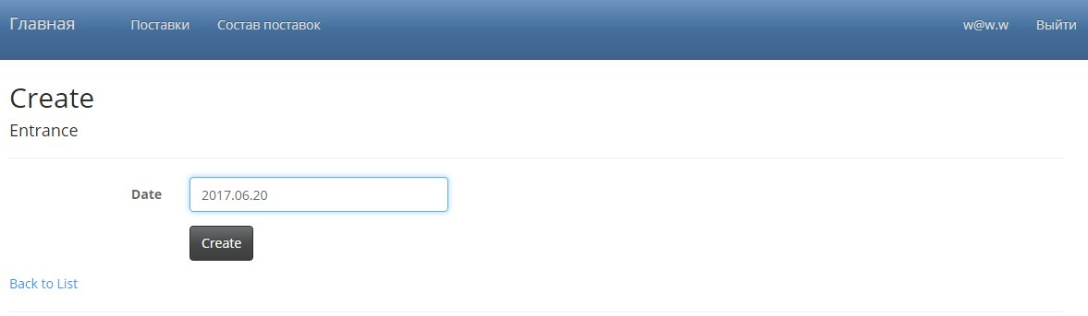

Рисунок 6.18. Добавление поставки

5. Сотрудник склада переходит по вкладке «Состав поставки»

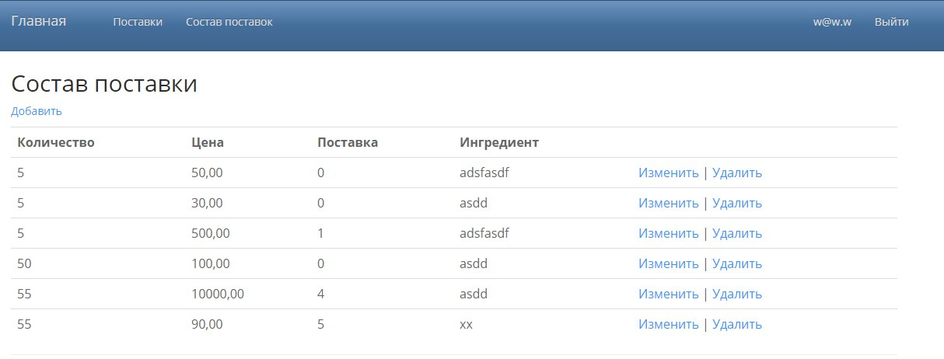

Рисунок 6.19. Состав поставки

1. Сотрудник склада переходит по ссылке «Добавить»

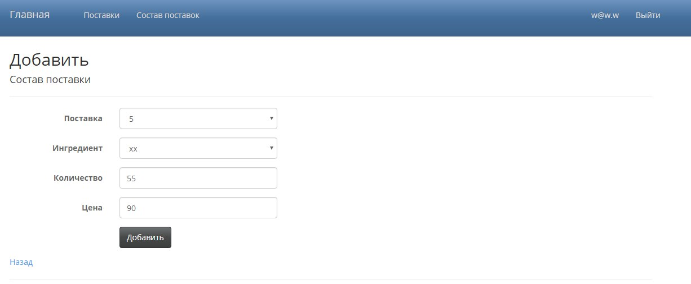

Рисунок 6.20. Добавление состава поставки

1. Вопросы интеграции разработанной системы
   1. Конверсия

Разница между моделью базового бизнес-процесса до автоматизации и после, в том, что до автоматизации часть основных процессов, связанных с вводом некоторой информации, составлением отчетов, поиском по необходимым критериям проводились вручную. После автоматизации время выполнения базового бизнес-процесса значительно сократилось.

Автоматизация бизнес процессов приносит следующие преимущества:

* сокращение сроков исполнения задач;
* уменьшение трудозатрат;
* минимизация вероятности возникновения ошибок связанных с анализом данных в процессе исполнения задач;
* разграничение функций пользователей системы.

Анализ необходимых преобразований ресурсов:

* Материального обеспечения:

Преобразование материального обеспечения не требуется.

* Организационного обеспечения.

Преобразование организационного обеспечения не требуется.

* Временное обеспечение:

Временные затраты на развертку системы составляют 1-2 дня.

* Финансовое обеспечение:

Преобразование финансового обеспечения не требуется.

Использование автоматизированной системы не влечет привлечения дополнительных ресурсов. При внедрении системы требуется дополнительное время на перенос данных в базу данных.



Рисунок 6.2. Основные БП отдела ОП.

Сетевая инфраструктура организации позволяет внедрить систему без установки дополнительного оборудования. Так как персонал организации обучен работе с компьютером, и программа имеет интуитивно понятный интерфейс, на обучение персонала работе не требуется больших временных и финансовых затрат.

БД хранится на сервере, доступ к которой осуществляется посредством вызова соответствующей веб-страницы из браузера на рабочих машинах, через локальную вычислительную сеть, установленную на предприятии. За правильностью работы системы следит системный администратор.

Процессы при внедрении автоматизируемого БП «Формирование меню».

Технические процессы:

- подключение спроектированной БД “Diplom”;

- установка клиенткой части системы на сервер;

- интеграция всех процессов;

- пробный запуск системы, проверка ее работоспособности.

Общественные процессы:

- обучение персонала.

Функциональная диаграмма описывающая процессы внедрения системы показана на рисунке 6.4.

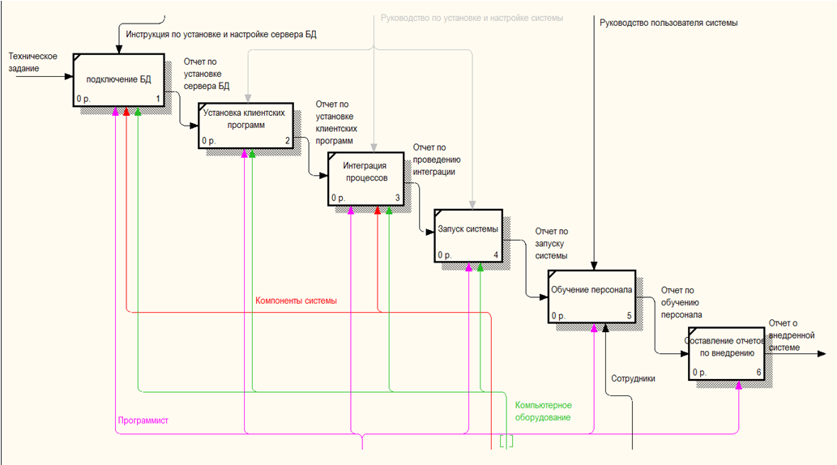

Рисунок 6.3. Функциональная диаграмма интеграции.

* 1. Системная интеграция.

Данные, используемые в процессе поставок ингредиентов, так же используются в прочих системах колледжа, таким образом, возникает задача переноса данных из разрабатываемой системы в другие ИС колледжа.

Общие данные:

* Данные поставок: Поставка, ингредиент, количество, цена. Используются в процессах:
  + Процесс формирования меню;
  + Администрирование доступа к разным сервисам СИ;
  + Управление учебным процессом (основной бизнес-процесс колледжа);
    1. Импорт данных.

В разрабатываемой системе организован импорт данных о поставках. При импорте используется внешний Excel файл.

Импортируем данные из Excel файла «Entrance» (рисунок 7.1) в нашу систему.

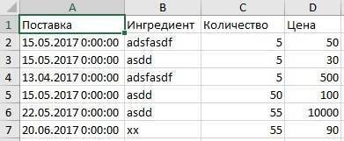

Рисунок 7.1. Файл «Entrance»

Переходим на вкладку «Состав поставки», чтобы посмотреть набор данных до импорта новых данных в систему.

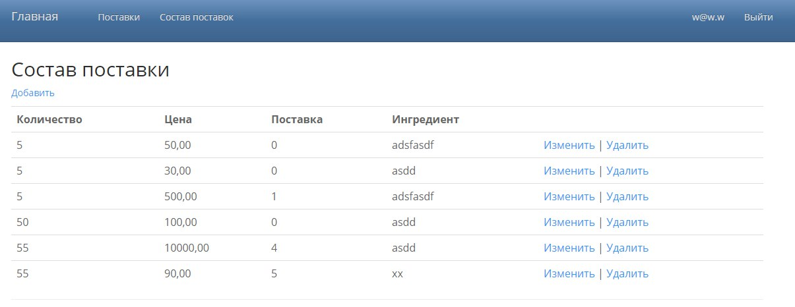

Рисунок 7.2. Вкладка «Состав поставки»

Для этого зайдем в систему под сотрудником склада, перейдем на вкладку «Поставки» и нажмём на кнопку «Импорт».

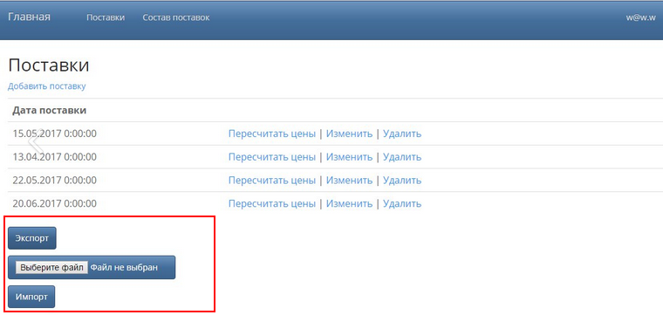

Рисунок 7.3. Вкладка «Поставки»

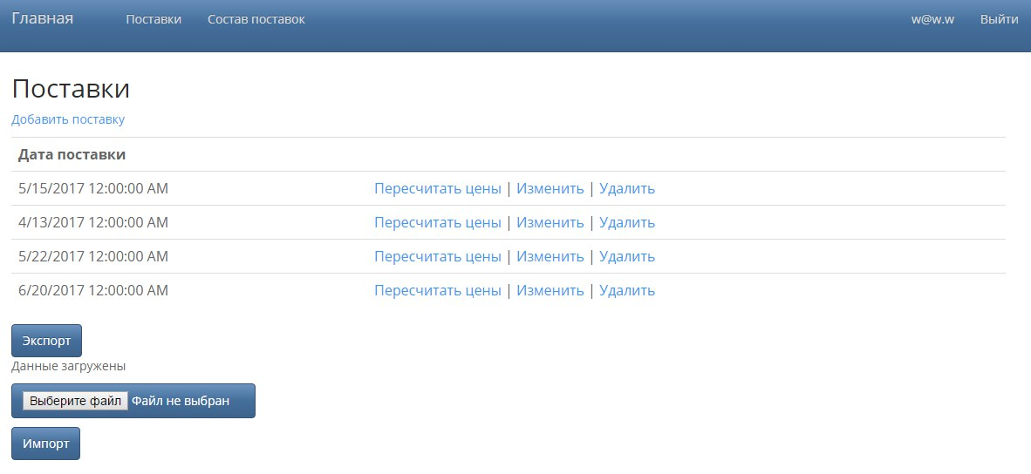

Рисунок 7.4. Вкладка «Поставки», отклик системы об импорте данных

Переходим на вкладку «Состав поставки», чтобы посмотреть набор данных после импорта новых данных в систему.

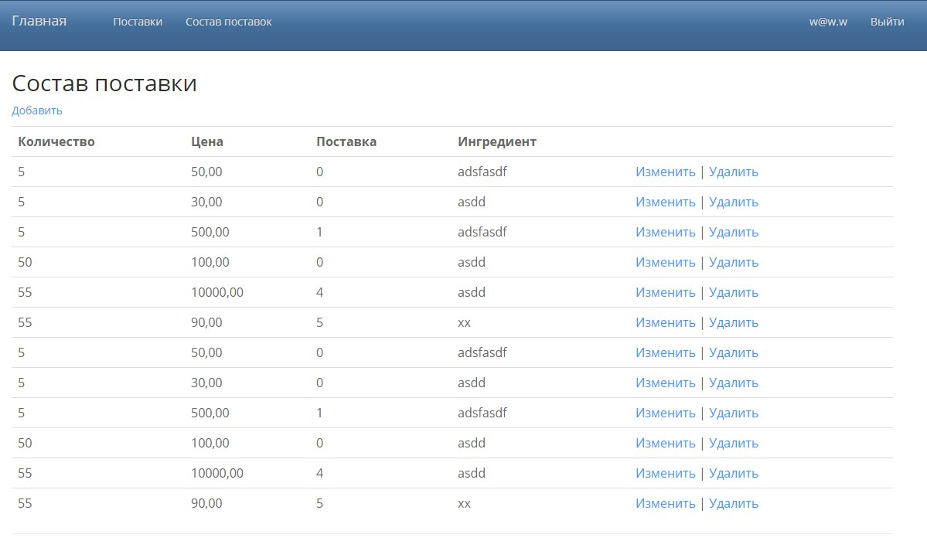

Рисунок 7.5. Вкладка «Состав поставки»

* + 1. Экспорт данных.

В разрабатываемой системе организован экспорт зарегистрированных пользователей из системы в Excel файл. Для этого требуется перейти на вкладку «Поставки» и нажать кнопку «Экспорт». Результат выполнения экспорта данных с рисунка 6.6 представлен на рисунке 6.7.

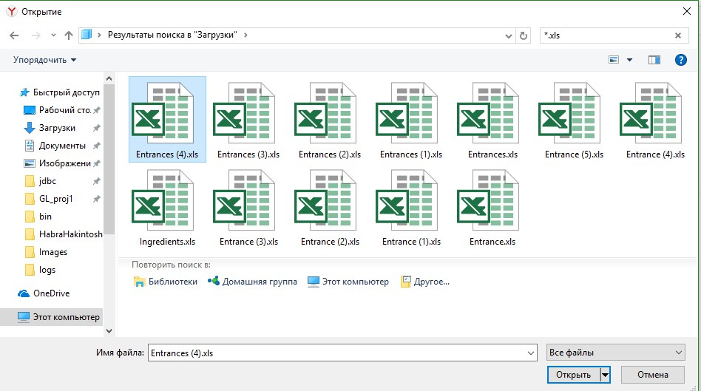

Рисунок 7.6. Результат экспорта данных из приложения.

1. Разработка аппаратного обеспечения информационной системы
   1. Разработка схемы развертывания

Чтобы развернуть разработанное приложение на предприятии, необходимо установить приложение на сервер, затем развернуть на нем Backup прилагаемой БД “Diplom”. Установка MS SQL Server 2012 на сервер не требуется, т.к. он уже установлен на предприятии. Для работы с приложением на рабочей станции достаточно перейти на определенную веб-страницу с любого браузера.

Схема развертывания представлена на рисунке 7.1.

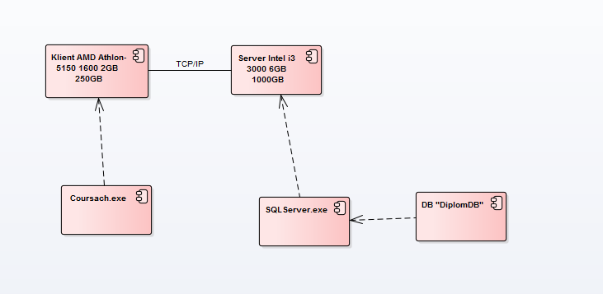

Рисунок 7.1. Диаграмма развертывания ИС.

* + 1. Формулировка требований к физическим устройствам и сетевому оборудованию.

Данная система была разработана для последующей загрузки на сервер с установленной ОС Windows Server.

Для функционирования разработанной ИС необходимо следующее оборудование:

* Сервер СУБД - для размещения БД;
* Рабочие станции – будут использоваться для доступа к клиентскому приложению;
* Коммутатор – для соединения нескольких узлов локальной сети;
* Сетевой кабель, для объединения рабочих станций в единую локальную вычислительную сеть (ЛВС).

Для работы с единой базой данных необходимо подключить все рабочие места к сети.

С системой будут работать как минимум 4 рабочие станции, которые должны быть подключены к сети.

Сервер будет располагаться в специально отведенной для него комнате.

Для работоспособности системы будет использоваться сеть с технологией передачи данных Fast Ethernet 100Base-TX с максимальной скоростью передачи данных 100 Мбит\сек.

* + 1. Выбор состава аппаратных средств

В качестве сервера рекомендуется использовать компьютер со следующими характеристиками:

* CPU: Intel core i3 3000;
* RAM: 6GB;
* HDD: от 1000 GB;
* ОС Windows Server.

В качестве рабочих станций рекомендуется использовать компьютер со следующими характеристиками:

* CPU: AMD Athlon-5150 1600;
* RAM: 2GB;
* HDD: 250GB;
* OC Windows XP / Windows 7.
  1. Выбор сетевой архитектуры и технологии
     1. Выбор архитектуры

В организации уже существует сеть, она имеет топологию «звезда». Топология «Звезда» - схема соединения, при которой каждый компьютер подсоединяется к сети при помощи отдельного соединительного кабеля. Один конец кабеля соединяется с гнездом сетевого адаптера, другой подсоединяется к центральному устройству, называемому концентратором. Число узлов, которые можно подключить к концентратору, определяется возможным количеством портов самого концентратора, однако имеются ограничения по числу узлов (максимум 1024)

При выборе вида построения сети нужно учитывать: одноранговые и клиент-серверные сети. Для построения сети организации была выбрана клиент-серверная архитектура сети.

*Преимущества клиент-серверной сети:*

* высокая производительность и защита;
* централизованное администрирование и управление доступом к централизованно хранящимся данным;
* резервное копирование данных;
* минимальные требования к компьютерам-клиентам;
* возможность использования ресурсов одного сервера клиентами с разными аппаратными платформами, операционными системами и т.п.;
* возможность разгрузить сеть за счёт того, что между сервером и клиентом передаются небольшие порции данных.

*Недостатки:*

* неработоспособность сервера может сделать неработоспособной всю вычислительную сеть;
* поддержка работы системы требует отдельного специалиста - системного администратора;
* высокая стоимость оборудования.

При установке сервера необходимо выбрать подходящее место для его размещения в целях обеспечения оптимальности работы. При выборе места размещения системы следует учесть следующие требования:

* Расположение вблизи правильно заземленной трехконтактной стенной розетки;
* Чистота и отсутствие пыли;
* Хорошая вентиляция и отсутствие поблизости источников нагрева;
* Обеспечение свободного доступа к серверу для осуществления технического обслуживания;
* Ограничение доступа к серверу посторонних лиц;
* Обеспечение защиты от сильных электромагнитных полей.

Сервер на предприятии будет расположен в специальной комнате, которая удовлетворяет вышеперечисленным требованиям.

* + 1. Выбор технологии и аппаратных средств. Расчет сети.

На предприятии сеть была построена по технологии Fast Ethernet 100.

Ее основными достоинствами являются:

* простота в установке;
* низкая стоимость;
* хорошая скорость передачи данных.

Расчет стоимости развертывания сети не требуется, используется существующая сеть предприятия.

1. Решение общих вопросов администрирования.
   1. Определение стратегий администрирования на уровне руководства

В ИС реализуются следующие цели администрирования:

* обеспечение безопасности и целостности данных путем управления доступом пользователей (определение каждого пользователя базы данных, назначение паролей):
* обеспечение бесперебойной работы информационной системы колледжа;
* внедрение инструкций для пользователей и администраторов.
  1. Определение объектов администрирования на уровне разрабатываемой ИС

Объектами администрирования на уровне предприятия:

* сетевые устройства (маршрутизатор);
* база данных и её объекты (таблицы БД, база выполняется на основе MS SQL Server 2012);
* программное обеспечение, в том числе и разрабатываемая ИС;

Объекты администрирования на уровне разрабатываемой ИС:

В процессе анализа были выделены следующие объекты администрирования на уровне разрабатываемой ИС:

* разработанное приложение (клиентская часть, таблицы БД);
* база данных;
* сервер.
  1. Политика администрирования на уровне предприятия

На уровне предприятия:

* Администрирование осуществляется на уровне серверного ПО;
* Обмен информацией осуществляется по ЛВС. При этом используется топология сети – звезда;
* ЛВС является сетью передачи данных. Режим работы сети – круглосуточный. Основным транспортным протоколом для передачи данных является протокол TCP/IP;
* Схемы логической и физической топологии хранятся на централизованном ресурсе предприятия. Ответственность за актуальное состояние схем ЛВС несет системный администратор предприятия. Доступ к данному ресурсу имеют только системный администратор и администратор сети;
* Для адресации сети используется адресное пространство разрешенного частного адресного пространства Интернет.

9.4. Права

Доступ к просмотру сайта имеют пользователи, разграниченные на роли: Admin, Manager, Warehouse, Kitchen. Вносить какие либо изменения в структуру сайта могут только администраторы сайта.

Администраторов сайта назначает отдел ИТ в КОМК.

Администраторы имеют право добавлять, изменять, удалять информацию на сайте.

9.5. Резервное копирование

Резервное копирование данных сайта необходимо для обеспечения сохранности данных сайта в случае его повреждения.

Администратор должен создавать резервную копию сайта раз в месяц. Резервное копирование обязательно при добавлении новых модулей на сайт, а также при обновлении значительной части данных на сайте.

6.4.3. Пароли

В разрабатываемом сайте используется парольная аутентификация, подтверждающая личность работника, взаимодействующего с системой, которая обеспечивает разграничение прав пользователя.

Требования к процедурам, связанным с работой с паролями:

* Пользователям запрещается разглашение пароля, передача прав и доступа другим лицам.
* Запрещается использовать в качестве пароля даты рождения, фразы, которые могут быть легко подобраны методом перебора.
* Запрещается записывать пароль где-либо, где он может быть легко найден посторонними лицами.
* Ввод/сброс пароля производится администратором при предъявлении документа, удостоверяющего личность пользователя (в случае, если пользователь не известен администратору).

Требования к паролю:

Минимум 8 символов, должен состоять из букв верхнего или нижнего регистра латинского алфавита и цифр, может быть задана частота смены пароля – не менее одного раза в шесть месяцев, число не повторяющихся паролей – 4, минимальное время между сменой пароля – 1 сутки.

Для повышения криптостойкости на сервере к паролю должна добавлять соль несколько символов. Также пароли не должны храниться в открытом виде, они должны шифроваться системой в хеш.

1. Вопросы информационной безопасности.
   1. Информационная безопасность на уровне предприятия.
      1. Контроль доступа в помещения.

Контроль доступа в помещения регламентируется общими правилами «КОМК». В частности, доступ к помещениям, в которых установлено серверное и коммутационное оборудование, осуществляется обученным и сертифицированным персоналом и ограничивается стандартными офисными средствами безопасности (ключ от помещения выдается под роспись).

* + 1. Обеспечение безопасности с помощью аппаратных средств.

К аппаратным средствам защиты информации относятся самые различные по принципу действия, устройству и возможностям технические конструкции, обеспечивающие пресечение разглашения, защиту от утечки и противодействие несанкционированному доступу к источникам конфиденциальной информации.

Оборудование должно приобретаться только у надежных поставщиков, дающих гарантию и имеющих собственные центры обслуживания в пределах г. Кемерово.

При замене оборудования или ремонте, конфиденциальные данные должны быть удалены с носителя с созданием соответствующей копии на другом носителе с этими данными.

С целью обеспечения надёжного функционирования аппаратных средств и предотвращение доступ к ним посторонних лиц, определены оптимальные места расположения компьютеров и коммуникационного оборудования внутри здания и помещений КОМК.

Помещение, в котором размещен сервер, снабжено средствами поддержания в помещении температуры и влажности воздуха, исключающей влияние статического электричества, устройствами подавления скачков и падений напряжения, поддержания работоспособности при отсутствии напряжения.

Сетевые кабели проложены в местах полностью исключающих намеренное и ненамеренное повреждение их персоналом и оборудованием. При этом расположение кабелей учитывает возможную модернизацию сети.

Сетевое оборудование расположено в помещении с ограниченным доступом, что исключает подключение непредусмотренных аппаратных средств.

Все базы данных имеют резервные копии на отдельных носителях информации.

Конфиденциальную информацию запрещается записывать на внешние носители. Запрещается оставлять внешние носители с резервными копиями без присмотра.

* + 1. Обеспечение безопасности с помощью программных средств.
* На рабочии станции запрещено устанавливать нелицензионное ПО;
* Перед началом использования ПО сотрудники КОМК обязаны пройти курс обучения по работе с данными;
* Перед введением ПО в эксплуатацию, оно в обязательном порядке проходит тестирование на наличие уязвимостей и соответствие требованиям безопасности.
  + 1. Определение политики управления доступом пользователей.
* Для персонала определены полномочия и права доступа к информации в соответствии с занимаемой должностью;
* Каждому сотруднику выдан личный логин и пароль, с помощью которого происходит аутентификация личности. С периодичностью в два месяца пароль меняется для всех сотрудников колледжа.
* Данные о логинах и паролях хранятся централизованно. Передача логина или пароля другому лицу запрещена.
* Пользователи блокируют свою учетную запись, когда не работают на ней.
* При вводе пароля он не должен отображаться в явном виде.
  + 1. Антивирусная защита информации.

На сегодняшний день компьютерные вирусы и прочее вредоносное ПО находятся на первом месте в списке угроз информационной безопасности. Попавший в локальную корпоративную сеть вирус способен нанести множество неприятностей: повредить важные данные, вывести из строя сервер, передать своим хозяевам доступ к важной информации и т.д.

Для предотвращения этого, на рабочих станциях пользователей и сервере в обязательном порядке установлено программное обеспечение средств защиты от воздействия вредоносного кода с целью обнаружения и предотвращения проникновения вредоносного программного обеспечения, а также процедуры, обеспечивающие соответствующую осведомленность пользователей.

Кроме того, предусмотрены следующие меры контроля:

* наличие политики, требующей соблюдения лицензионных соглашений и устанавливающей запрет на использование неавторизованного программного обеспечения;
* наличие политики защиты от рисков, связанной с получением файлов и программного обеспечения либо из внешних сетей, либо через внешние сети, или из любого другого источника. В этой политике содержится указание о необходимости принятия защитных мер;
* установка и регулярное обновление антивирусного программного обеспечения для обнаружения и сканирования компьютеров и носителей информации, запускаемых в качестве превентивной меры в случае необходимости или как рутинная процедура;
* проведение регулярных инвентаризаций программного обеспечения и данных систем, поддерживающих критические бизнес-процессы;
* проверка всех файлов на носителях информации сомнительного или неавторизованного происхождения, или файлов, полученных из общедоступных сетей, на наличие вирусов, перед работой с этими файлами;
* проверка любых вложений электронной почты и скачиваемой информации на наличие вредоносного программного обеспечения до их использования. Эта проверка может быть выполнена в разных точках, например, на серверах электронном почты, настольных компьютерах или при входе в сеть организации;
* управленческие процедуры и обязанности, связанные с защитой от вирусов в системах, соответствующее обучение, а также вопросы оповещения и восстановления после вирусных атак;
* соответствующие планы по обеспечению непрерывности деятельности института в части восстановления после вирусных атак, включая все необходимые мероприятия по резервированию и восстановлению данных и программного обеспечения;
* процедуры контроля всей информации, касающейся вредоносного программного обеспечения, обеспечение точности и информативности предупредительных сообщений.
  1. Информационная безопасность на уровне АИС.

1. В разрабатываемой системе присутствует разделение по ролям:

* Пользователь
  + Имеет возможность создавать заявки от своего имени;
  + Имеет возможность просматривать собственные заявки и следить за их статусами.
* Технический исполнитель
  + Имеет возможность просматривать работы ему назначенные;
  + Имеет возможность оставлять комментарии к работам и менять их статус.
* Сотрудник тех. поддержки
  + Имеет доступ к функционалу пользователя и технического исполнителя;
  + Имеет возможность обрабатывать заявки, а именно: создавать работы, назначать работы на исполнителей, менять исполнителей на работах, менять статусы заявок;
  + Имеет возможность конфигурирования системы, а именно: создание новых типов работ, умений сотрудников, назначать умения сотрудникам, назначать на тип работы требуемый тип умения.
  + Имеет возможность просматривать журнал системы, в котором отображаются действия всех пользователей.

1. Для получения доступа к функционалу системы, пользователь обязан авторизоваться в системе, введя соответствующий логин и пароль. Пароли пользователей хранятся в базе данных предприятия в хешированном виде.
2. Экономическое обоснование разработки ИС.
   1. Расчет проектных затрат.

Проектные затраты на разработку системы определяются по формуле:

,

где Зоб – затраты на приобретение оборудования, руб.;

Зз/п – заработная плата исполнителям и разработчикам проекта, руб.;

ЗСВ– отчисления на страховые взносы, руб.;

Зэн – затраты на электроэнергию, руб.;

Зн.р – накладные расходы, руб.;

Зам – затраты на амортизацию, руб.;

Зпр – прочие затраты, руб.

1. *Затраты на приобретение оборудования Зоб:*

Т.к. требуемое для развертки приложения оборудование уже есть в наличии, то:

*Зоб = 0*

1. *Затраты на заработную плату исполнителям и разработчикам проекта Зз/п:*

Разрабатывается программа проведения проектных работ, определяются ориентировочные трудозатраты этапов работ по исполнителям и стоимость этих затрат (человеко-часов) по формуле:

,

где З з / nj  – заработная плата j-го исполнителя;

Т opi – ориентировочные трудозатраты i-го этапа j-го исполнителя в часах;

С ч / чj  – стоимость человека-часа j-го исполнителя.

Общие затраты на заработную плату *Зз/п* вычисляются, как сумма зарплат всех исполнителей.

*Сч\ч = Ом / (Крд \* Драб)*

где *Сч\ч* – стоимость человека-часа, руб.,

*Ом* – месячный оклад, руб.,

*Крд* – количество рабочих дней в месяце (равный двадцати одному),

*Драб* – 8-ми часовой рабочий день.

Средняя заработная плата программиста, занимающегося разработкой приложений составляет 30 000 руб. в месяц. Вычисляем стоимость человеко-часа:

*Сч\ч* = 30000/(21\*8) = 178,57 руб.



где *Тор* – ориентировочные трудозатраты;

*Дi* – дни, затраченные на выполнение i-ого этапа работы;

*Драб* – 8-ми часовой рабочий день.

Работа ответственного за проект включает в себя следующие этапы, представленные в таблице:

Таблица 14 - Расчет ориентировочных трудозатрат

|  |  |  |  |
| --- | --- | --- | --- |
| № п/п | Этап работы | Затраченные дни | Ориентировочные трудозатраты чел-час, Top |
| 1 | Постановка задачи | 1 | 8 |
| 2 | Определение хода работы | 4 | 32 |
| 3 | Анализ поставленной задачи |
| 4 | Изучение объекта автоматизации |
| 5 | Составление плана работы |
| 6 | Обзор литературы, детальное изучение объекта | 2 | 16 |
| 7 | Написание общей части дипломного проекта и разработка информационной системы автоматизации | 50 | 400 |
| 8 | Расчет экономиче­ской эффективно­сти | 3 | 24 |
| 9 | Оформление проекта | 7 | 56 |
| Итого: | | 67 | 536 |

Произведем расчет заработной платы по формуле при условии что в разработке участвовало 2 человека:

Зз/п = 2\**Сч\ч* \**Top=2\**178,57\*536 = 191428,57 руб.

Таким образом, общие затраты на заработную плату составляют 191428,57 рублей.

1. *Отчисления на страховые взносы Зсв:*

Страховы взносы составляют 30 % от заработной платы.

Зсв = Зз/п \* 0,3 = 191428,57 \* 0,3 = 57428,57 руб.

1. *Затраты на электроэнергию Зэн:*

*,*

где Pi – потребляемая мощность *i*-го токопроемника, кВт/ч; Тфi – фактическое время работы *i*-го токопроемника, час; Цэл – цена на электроэнергию за 1 кВт/час, руб.; Кi – коэффициент использования по времени *i*-го токопроемника, %.

Pi = 0,25 кВт/ч;

Тфi = 536 часов;

Цэл = 3,04 руб;

Кi = 0,93.

Зэн = 0,25 \* 536 \* 3,04 \* 0,93 = 378,84 рублей

1. *Накладные расходы Зн.р:*

Накладные расходы принимаются в размере 10 % от заработной платы исполнителей

Зн.р = 191428,57 \* 0,1 = 19142,86 руб.

1. *Затраты на амортизацию Зам:*

Расходы на амортизацию составляют 12,5 % от стоимости оборудования:

Зам = Зоб \* 0,125 = 0 \* 0,125 = 0 руб.

1. *Прочие затраты Зпр:*

Прочие затраты составляют 3% от суммы всех предшествующих затрат:

Зпр = 0,03 \* (0 + 191428,57 + 57428,57 + 378,84 + 19142,86 + 0) = 8051,34 руб.

1. *Затраты на этапе проектирования:*

Смета проектных затрат приведена в таблице 14:

Таблица 15 – Таблица затрат

|  |  |  |
| --- | --- | --- |
| пп/п | Наименование затрат | Сумма, руб. |
| 1 | Расходы на оборудование (Зоб ) | 0 |
| 2 | Расходы на заработную плату (Зз/п ) | 191428,57 |
| 3 | Отчисления на страховые взносы (ЗСВ) | 57428,57 |
| 4 | Затраты на электроэнергию (Зэн ) | 378,84 |
| 5 | Накладные расходы (Зн.р) | 19142,86 |
| 6 | Затраты на амортизацию (Зам) | 0 |
| 7 | Прочие расходы (Зпр) | 8051,34 |
|  | Итого | 276430,18 |

Итого затраты на проектирование составят 276430,18 рублей.

* 1. Расчет эксплуатационных затрат.

Затраты на внедрение системы вычисляются по формуле:



где Зэкс – эксплуатационные затраты, руб.;

Зоб – затраты на оборудование, руб.;

Зрем – затраты на ремонт и содержание оборудования, руб.;

Зз / п – затраты на заработную плату обслуживающего персонала, руб.;

ЗСВ – отчисления на страховые взносы, руб.;

Зэн – расходы на энергию для эксплуатации оборудования, руб.;

Зам – затраты на амортизацию, руб.;

Зн.р – накладные расходы, руб.;

Зпр – прочие расходы, руб.

1. *Затраты на оборудование Зоб:*

,

где Цоб - цена оборудования, руб.;

Тоб - транспортные расходы (10% от Цоб), руб.;

Моб - расходы связанные с монтажом оборудования (8% от Цоб), руб.

Цоб = 0 руб;

Тоб = 0,1\*0= 0 руб;

Моб = 0,08\*0= 0 руб.

Подставляя значения в формулу, получим:

Зоб = 0 руб.

1. *Затраты на ремонт и содержание оборудования Зрем:*

Затраты на ремонт и содержание оборудования принимаются в размере 2,5 % от стоимости основных средств:

Зрем = Цоб \* 0,025 = 0 \* 0,025 = 0

1. *Затраты на заработную плату Зз / п:*

Затраты на заработную плату будут состоять из заработной платы сотрудника тех. поддержки, работает весь рабочий день. Количество выходов в месяц сотрудника составит: 30 – 9 = 21 день.

Количество дней в году 365, из них 117 – выходные и праздничные дни, 28 – отпуск. Таким образом действительный фонд рабочего времени составляет 220 дней.

Среднюю заработную плату сотрудника тех. поддержки, рассчитаем по формуле:

,

где *D* – годовой должностной оклад работника, руб.;

*К* – коэффициент, учитывающий премиальный (Кпр = 1,4) и районный (Кр = 1,3) коэффициенты.

Зз / п = (23 000 \* 12) \* 2,7 = 745200 руб.

1. *Отчисления на единый социальный налог ЗСВ:*

Страховы взносы составляют 30 % от заработной платы.

ЗСВ = Зз/п \* 0,3 = 745200 \* 0,3 = 223560 руб.

1. *Расходы на энергию для эксплуатации оборудования Зэн:*

Расходы на электроэнергию рассчитывают по стоимости потребляемой токоприемником электроэнергии

,

где *Р*i– средняя потребляемая мощность i-го токоприемника, кВт/час.;

*Т*фi – фактическое время работы *i*-го токопроемника, час.;

Кр – коэффициент использования по времени (0,92–0,95);

Кm – коэффициент использования по мощности (0,92–0,95);

Цэл – цена за электроэнергию за 1 кВт∙час, руб.

*Р =* 0,25 кВт/час;

*Т* = 220\*8 = 1760 часов;

Кр = 0,93;

Кm = 0,93;

Цэл = 3,04 руб.

Зэн = 0,25\*1760\*0,93\*0,93\*3,04 = 1156,89 руб.

1. *Затраты на амортизацию Зам:*

Расходы на амортизацию составляют 12,5 % от стоимости оборудования:

Зам = Зоб \* 0,125 = 0 \* 0,125 = 0 руб.

1. *Накладные расходы Зн.р:*

Накладные расходы принимаются в размере 10 % от заработной платы исполнителей:

Зн.р = 745200 \* 0,1 = 74520 руб.

1. Прочие расходы Зпр:

Прочие расходы составляют 3% от суммы всех предшествующих затрат:

Зпр = 0,03 \* (0 + 0 + 745200 + 223560 + 1156,89 + 0 + 74520) = 31333,11 руб.

1. Эксплуатационные затраты Зэкс:

Смета проектных затрат приведена в таблице 15.

Таблица 16 – Смета затрат

|  |  |  |
| --- | --- | --- |
| п/п | Наименование затрат | Сумма, руб. |
| 1 | Расходы на оборудование (Зоб) | 0 |
| 2 | Расходы на заработную плату (Зз / п) | 745200 |
| 3 | Затраты на ремонт (Зрем) | 0 |
| 4 | Отчисления на единый социальный налог (ЗЕСН) | 223560 |
| 5 | Расход на электроэнергию (Зэн) | 1156,89 |
| 6 | Накладные расходы (Зн.р) | 74520 |
| 7 | Расходы на амортизацию (Зам) | 0 |
| 8 | Прочие расходы (Зпр) | 31333,11 |
|  | Итого | 1075770 |

Итого затраты на эксплуатацию составят 1075770 рублей.

* 1. Экономическая эффективность.

Экономическая эффективность внедрения системы осуществляется за счет повышения эффективности разработанной ИС: повышения производительности и снижения эксплуатационных затрат по сравнению с существующей системой.

При одинаковой производительности систем ориентировочно годовая экономия составит



где Зэкс.анал.сист. – эксплуатационные затраты аналогичной системы в случае ее приобретения (или существующей); Зэкс.проект.сист. – эксплуатационные затраты проектируемой системы.

Возьмем за аналогичную систему ITSM 356. Стандартная стоимость системы составляет 20 000 руб./месяц за 10 лицензий, итого за год 240 000 руб. При условии, что затраты на эксплуатацию систем, а именно расходы на заработную плату, единый социальный налог и прочее равны для обеих систем получаем, что годовая экономия равняется стоимости годовой лицензии:

Эгод = Зэкс.анал.сист. + Згод.лиценз. - Зэкс.проект.сист.= 1075770 + 60 000 - 1075770 = 240 000 руб.

* 1. Срок окупаемости разработанной системы

Срок окупаемости – период времени, необходимый для того, чтобы доходы покрыли затраты.

Срок окупаемости информационной системы определяется как период времени, в течении которого экономический эффект от эксплуатации системы сравнивается с капитальными затратами на данную систему.

Срок окупаемости определяется по формуле 9.19.

*Т = Зобщ / Эгод* (9.19)

где *Т* – срок окупаемости, лет;

*Зобщ* - суммарные затраты на разработку и внедрение системы, руб.

*Эгод*– годовая экономия, руб

Т = 276430,18*/*240 000 = 1,15 года

Проанализировав экономические показатели, можно сделать вывод о целесообразности разработки информационной системы «Сбора информации об тех. неисправностях и их исправления» и внедрения ее в эксплуатацию, поскольку максимальный срок окупаемости составляет 1,15 года, что не превышаетнормативный срок окупаемости информационных технологий, равный 3 года.

* 1. Технико-экономические показатели проекта

Таблица – технико-экономические показатели проекта

|  |  |  |
| --- | --- | --- |
| Наименование показателя | Единица измерения | Значение показателя |
| Проектные затраты | | |
| 1.1. Затраты на оборудование | руб | 0 |
| 1.2. Заработная плата исполнителям и разработчикам проекта | руб | 191428,57 |
| 1.3. Отчисления в страховые взносы | руб | 57428,57 |
| 1.4. Затраты на электроэнергию | руб | 378,84 |
| 1.5. Накладные расходы | руб | 19142,86 |
| 1.6. Затраты на амортизацию | руб | 0 |
| 1.7. Прочие затраты | руб | 8051,34 |
| Эксплуатационные затраты | | |
| 1.8. Затраты на оборудование | руб | 0 |
| 1.9. Затраты на ремонт и содержание оборудования | руб | 0 |
| 1.10. Затраты на заработную плату обслуживающего персонала | руб | 745200 |
| 1.11. Отчисления в страховые взносы | руб | 223560 |
| 1.12. Расходы на энергию для эксплуатации оборудования | руб | 1156,89 |
| 1.13. Затраты на амортизацию | руб | 0 |
| 1.14. Накладные расходы | руб | 74520 |
| 1.15. Прочие расходы | руб | 31333,11 |
| 2. Всего затрат | руб | 1352200,18 |
| 3. Экономическая эффективность | руб | 240 000 |
| 4. Срок окупаемости | года | 1,15 |

1. Описание процесса установки системы и сопутствующих компонентов.
   1. Процесс установки БД.

Для функционирования системы, на сервере колледжа установлена СУБД MS SQL Server 2012.

Для развертки спроектированной базы данных необходимо запустить Microsoft SQL Server Management Studio, создать пустую БД, щелкнуть на ней правой кнопкой и в контекстном меню выбрать пункт «Задачи -> Восстановить -> База данных».

После этого надо указать путь к файлу резервной копии БД поставляемому вместе с приложением. Окно выбора копии приведено на рисунке 11.1.

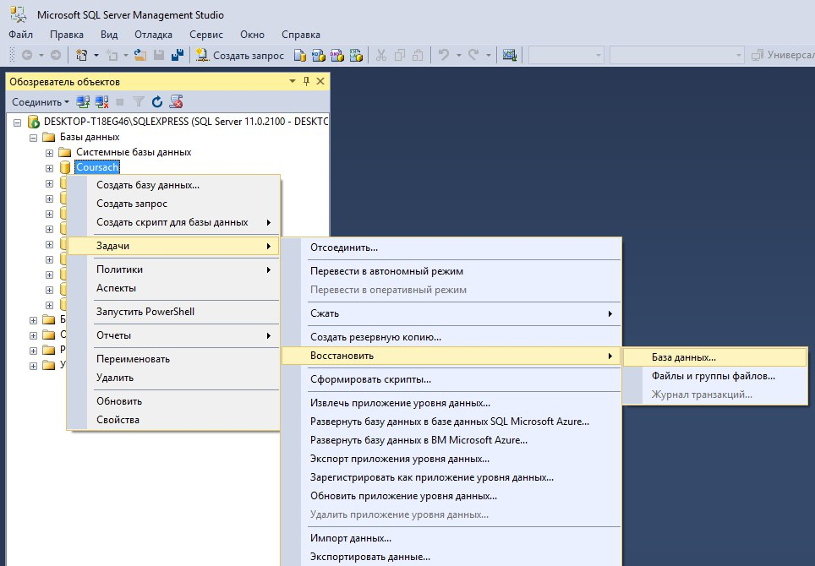

Рисунок 11.1. Окно восстановления резервной копии базы данных.

* 1. Процесс установки приложения.

Для развертки приложения, требуется клонировать содержимое репозитория [https://github.com/Rq0/Coursach](https://github.com/Rq0/Coursachk) в папку «C:\inetpub\wwwroot\» на сервер (рисунок 11.2).

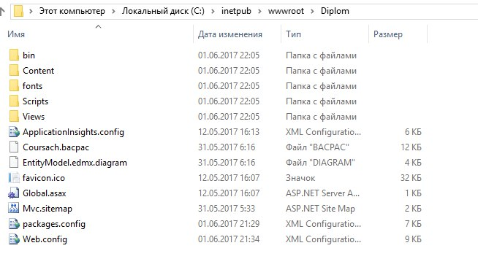

Рисунок 11.2 Место развертки приложения

* 1. Процесс настройки сервера

Для публикации приложение воспользуемся веб-сервером IIS.

Для конфигурирования сервера, требуется зайти в панель управления, затем выбрать Администрирование -> Диспетчер служб IIS. И нам откроется консоль управления IIS (рисунок 11.3):

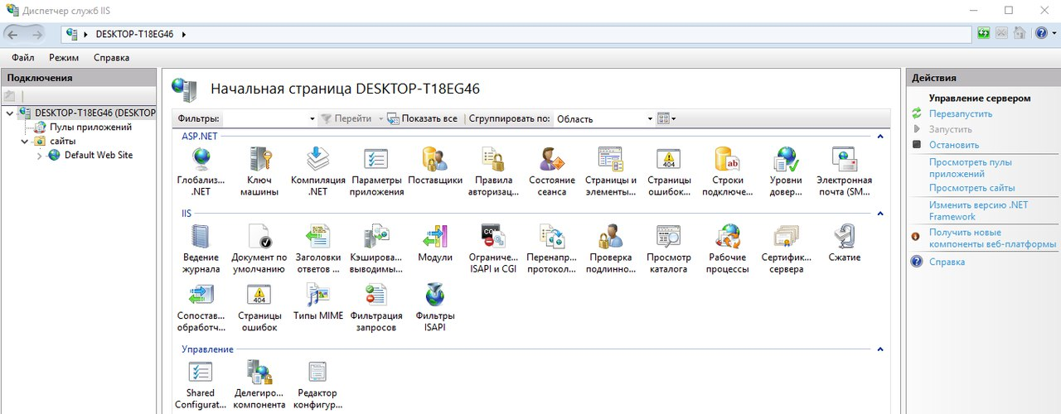

Рисунок 11.3 Диспетчер служб IIS

Теперь нажмем правой кнопкой мыши на имя узла по умолчанию и выберем в появившемся меню пункт **Добавить приложение** (рисунок 11.4):

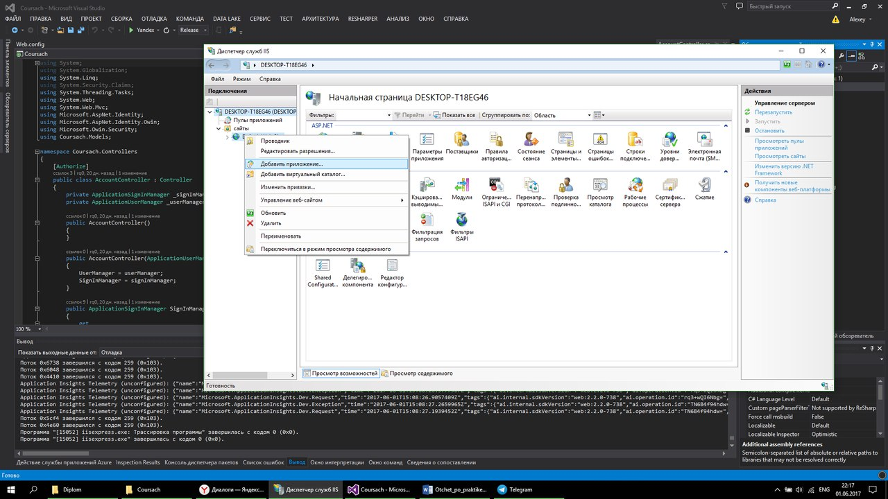

Рисунок 11.4 Требуемый пункт меню

В появившемся окне введем нужные настройки (в качестве физического пути каталог развернутого ранее репозитория) рисунок 11.5:

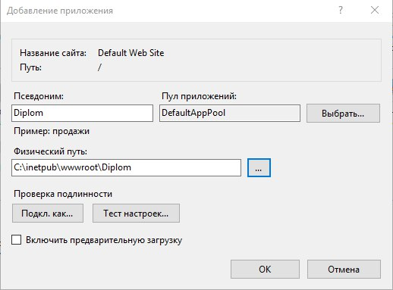

Рисунок 11.5 Добавление приложения

Для доступа к приложению требуется запустить сервер и перейти по адресу https://localhost/ Diplom (Рисунок 11.6)



Рисунок 11.6 «https://localhost/Diplom»

1. Список литературы.
2. Программа преддипломной практики для бакалавров направления 09.03.02 «Информационные системы и технологии» профиль «Информационные системы и технологии». О.Н. Ванеев;
3. Методические указания по выполнению выпускной работы направление подготовки бакалавров 230400.62 «Информационные системы и технологии» профиль 230401 «Информационные системы и технологии». О.Н.Ванеев;
4. https://metanit.com/
5. https://professorweb.ru/
6. http://www.cyberforum.ru/